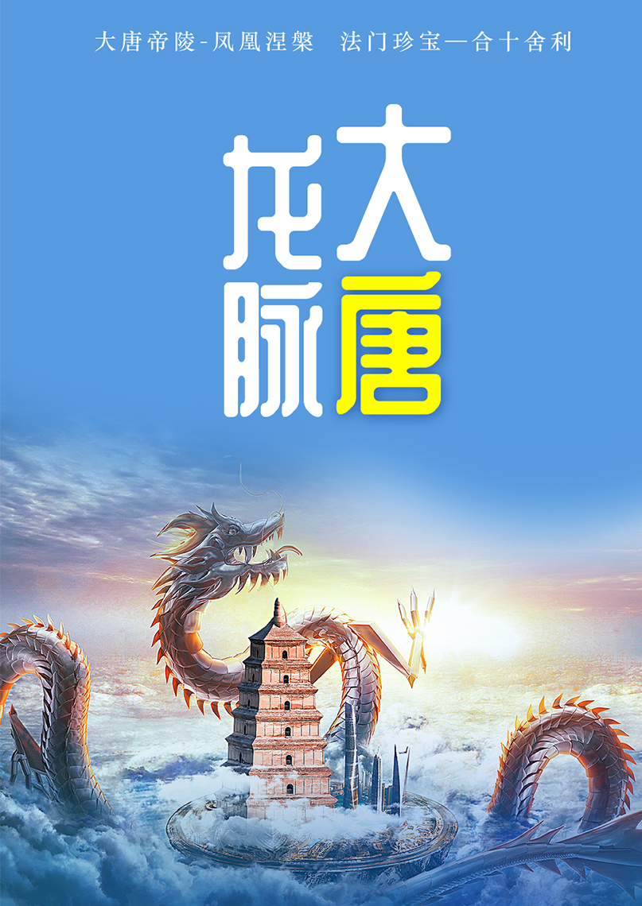

【大唐龙脉】
兵马俑-乾陵-法门寺-博物馆-钟鼓楼-大唐不夜城
『畅想史实』秦兵马俑博物馆【深度讲解】，赠送使用【蓝牙无线耳机】
『走进网红』打卡网红街区【大唐不夜城】，邂逅不倒翁小姐姐的妩媚
『史料解迷』探寻【乾陵】二圣同息之地，邂逅【法门寺】大唐礼佛珍宝
『文化底蕴』感受千年非遗文化，【西安博物院】
『美食文化』坊上美食文化街【回民街】，一站式尝遍陕西美食
天数 | 行程安排 | 用餐 |  |  | 入住地区
D1 | 各地前往西安 | × | × | × | 西安
D2 | 乾陵懿德太子墓法门寺 | √ | √ | × | 西安
D3 | 秦兵马俑唐华清宫·骊山大唐不夜城 | √ | √ | × | 西安
D4 | 西安博物院大慈恩寺大雁塔北广场永兴坊或回民街 | √ | × | × | ——
备注：行程安排在不减少景点情况下,导游在实际操作中根据情况可以灵活调整行程游览顺序
第一天 全国各地→西安 用餐/自理 住宿/西安
❤ 今日安排：
西安--世界四大文明古都，中国历史上建都朝代最多，建城3100年历史，建都1400年，是时间最长，影响力最大的都城，是中华文明的发祥地、 中华民族的摇篮、中华文化的杰出代表，居中国古都之首。可自行前往“柏树林”里的《青曲社》或“案板街”里的《易俗社》欣赏地方戏、陕派相声、脱口秀等节目！或者结伴同行的亲友相约于“南大街粉巷”里的《德福巷“咖啡茶馆”一条街》，这里“安静、热闹、中式、西式”各类型茶馆一应俱全，选择一家您喜欢的坐下吧，感受下古都丰富的夜生活。前往美食街，品尝地地道道舌尖上的美食：凉皮、牛羊肉泡馍、、肉丸胡辣汤、甑糕、潼关过来做的肉夹馍、陕北横山炖的羊肉等， 一口吃遍陕西！
第二天 乾陵→懿德太子墓→法门寺 用餐/早/中 住宿/西安
❤ 今日安排：
早集合出发，乘车约1小时赴乾县，中途可自费参观汉代帝王陵墓中规模最大、修造时间最长、陪葬品最丰富的汉武大帝刘彻之墓--【茂陵】或【汉阳陵】（二选一）（自理75元/人）。抵达乾县后参观唐中宗李显长子——李重润之墓【懿德太子墓】（约40分钟） 欣赏墓葬中出土的唐代壁画、唐三彩等珍贵历史文物。参观中国乃至全世界独一无二的一座两朝帝王、一对夫妻皇帝的合葬陵【乾陵】（约1小时，无线蓝牙耳机30元/人自理，乾陵电瓶车20元/人自理【必消】），两帝一陵一世界，三山一景一美人。司马道中瞻盛世，无字碑下思古今，拾阶上乾陵，双碑、华表、石象生，一览无余；漫步下玄宫，石槨、壁画、唐三彩，尽收眼底。一对爱侣，两朝帝王，绵绵情意写华章；一座陵山，众多石刻，巍巍乾陵叹辉煌。
后享用中餐，品尝特色小吃乾陵四宝或法门过堂斋，之后乘车约1小时赴宝鸡市扶风县法门镇，参观被誉为“关中塔庙之祖”的【法门寺】（约2.5小时，电瓶车自理30元/人【必消】），法门寺亦名阿育王寺，始建于东汉末年，距今约有1700 年，唐代200多年间先后有八位皇帝六迎二送供养佛指舍利，是唐帝国崇拜、供养佛祖舍利的中心和皇家总道场，景区内包含法门寺院、珍宝馆、合十舍利塔等；拜谒地宫中佛祖释迦摩尼的真身指骨舍利，鉴赏精美绝伦的大唐稀世文物珍宝。后乘车约2小时返回西安！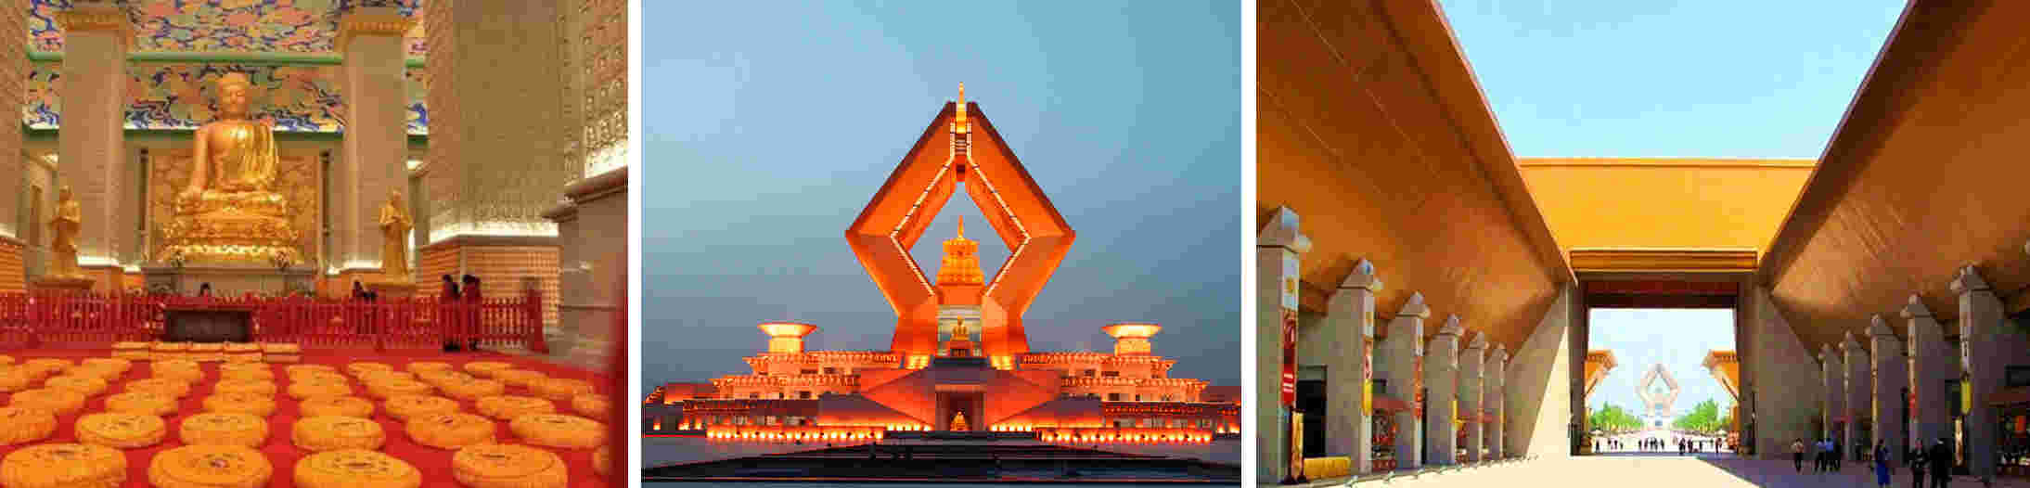
第三天 秦兵马俑→唐华清宫（华清池·骊山） 用餐/早/午 住宿/西安
❤ 今日安排：
早乘车约1小时赴临潼，赠-价值30元，兵马俑，华清池2大景区无线蓝牙耳机免费使用，前往集古代皇家温泉园林和近代西安事变旧址于一体、唐玄宗与杨贵妃避暑的行宫【华清宫】（含华清池和骊山景区约1.5小时，兵谏亭往返电瓶车20元/人自理），可观“春寒赐浴华清池，温泉水滑洗凝脂”的贵妃池、海棠汤、莲花汤、星辰汤、 尚食汤以及太子汤等，以及西安事变旧址——环园、五间厅、兵谏亭。东线中餐特别升级安排本社自有餐厅，品尝专属各位贵宾的自助餐（如遇人流量饱 改为秦宴 ），均为本地各种主食、小吃。
下午参观1987年被联合国教科文组织批准列入《世界遗产名录》的世界第八大奇迹【秦始皇陵兵马俑博物院】（约2.5小时），1号右军坑、2号左军坑、3号指挥坑，让您亲自检阅那2000年前的秦代地下军队，近万名全副武装的陶制武士及战马，披坚执锐，阵容整齐壮阔，气势恢宏磅礴，不愧为“世界奇迹、民族骄傲”，真实再现了秦始皇帝君临天下的大国风采。（旅行社在产品线路中不安排购物店，但行程中途经的很多场所，如景区、酒店、餐厅、等内部都设有隐形购物性的商店，此类均不属于旅行社安排，我社对其商品质量无法担保，请慎重选择）
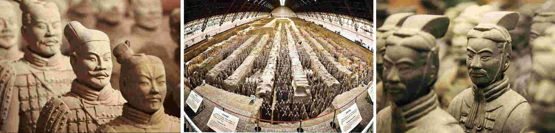
后乘车返回西安，自行游览西安网红打卡地【大唐不夜城】（约1小时）。大唐不夜城以盛唐文化为背景，以唐风元素为主线打造的精美街区，邂逅不倒翁小姐姐，观看亚洲最大音乐喷泉等，穿越盛唐文化街区，体验各类唐文化主题节目。大唐不夜城为赠送项目，此活动在参观完自费演出后统一安排前往，因大唐不夜城街区特殊性，人员流动量大，我社将安排客人自由活动，夜游结束后返回酒店。
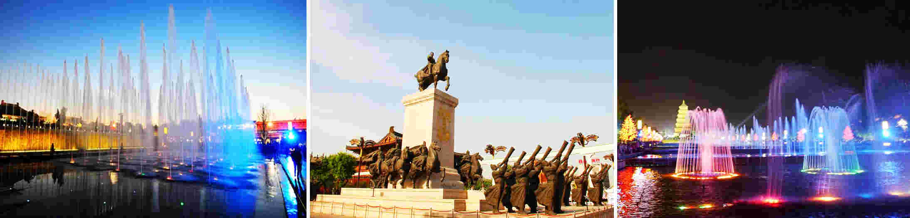
温馨提醒：
陕西景区多为国家5A级无烟无噪音景区，为更加深入的了解秦唐文化，赠送您讲解耳麦，既尊重景区规定做文明旅游人，又紧跟导游步伐聆听历史的变革，不虚此行！(不用费用不退）
陕西景区多为国家5A级无烟无噪音景区，为更加深入的了解秦唐文化，赠送您讲解耳麦，既尊重景区规定做文明旅游人，又紧跟导游步伐聆听历史的变革，不虚此行！(不用费用不退）
大唐不夜城为客人自由参观，参观时间为1.5小时，超出1.5小时需客人自行返回！
自费推荐：
1.会跑的大型实景演艺《驼铃传奇》（自理298元起）
2.沉浸式战争史诗剧《复活的军团》（自理268元）或《西安事变》（自理268元）
3.《西安千古情》一生必看的演出，一个民族的史诗（自理298元起）
以上自费项目游客自愿选择参加，无任何强制消费，不参加的游客就近自由活动
第四天 西安博物院→大慈恩寺→大雁塔北广场→回民街或永兴坊 用餐/早 住宿/温馨的家
❤ 今日安排：
早餐后集合出发，前往唐代千年古塔、秀丽园林景观的国家级博物馆【西安博物院】（如遇闭馆或因人流量过大 ，更换八路军办事处 讲解耳麦30元/人自理），素有“关中八景”之一的“雁塔晨钟”美景所在地。小雁塔建于唐景龙年间，距今1300 余年，是唐代佛教建筑艺术遗产，佛教传入中原地区并融入汉族文化的标志性建筑。小雁塔的基座为砖方台，基座下有地宫，基座之上为塔身，塔身底层高大，二层以上高、宽递减，逐层内收，愈上愈促，以自然圆和收顶，故整体轮廓呈现出秀丽的卷刹。
大雁塔南广场——“玄奘法师塑像”，寻觅取经路上的奇幻故事，唐玄奘法师当年译经所在地大雁塔近在眼前。后前往回民小吃仿古一条街——【回民街】远眺西安市中心地标——【钟鼓楼广场】，感受“晨钟暮鼓”；漫步于最具西北少数民族特色的—回民坊小吃步行街，当地人闻名遐迩的老街巷里，到处可以找到最地道的清真美食！或前往一站式咥美陕西的——【永兴坊】这里汇集了陕西各地特色美食经营户五十余家，没有重复的店面，没有加盟店，都是西安本土出名的老店或开的分店，地地道道舌尖上的美食，打卡网红美食街。（赠送项目无退费）。
游览结束后根据您的时间和行程安排，选择返程方式返回您的家园。
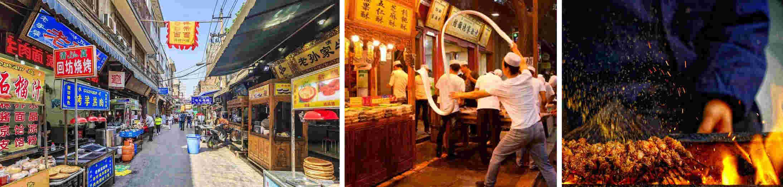
特色：安排游览坊上文化美食街——回民街，跟着“老陕”奔走在回民街巷，寻古迹、尝小吃不枉此行。
温馨提示:
【1】：返程大交通为火车的游客，司机师傅会提前 2 小时—2.5 小时左右安排送站；
【2】：返程大交通为高铁的游客，司机师傅会提前 2 小时—2.5 小时左右安排送高铁；
【3】：返程大交通为飞机的游客，司机师傅会提前 3 小时—3.5 小时左右安排送机；
【4】：请您务必保持手机畅通，注意接听电话，具体送站时间以司机师傅通知为准！
【5】：以上接送机/站服务均为我司赠送增值服务，赠送项目无退费。
交通
全程正规营运手续空调旅游车（根据人数用车，保证每人一正座，婴幼儿必须占座）
散客拼团均为拼接拼送，都会有一定的等待时长，望理解。
住宿
西安准三经济酒店双人标准间：如产生单房差游客需另行付费，散客不拼住.
准三（经济型）/准四（舒适型）/准五（高档型）
壶口默认为准三（经济型）酒店
（可升级准五价格现询）
高铁飞机班：3晚住宿 双卧火车班：2晚住宿
注：以上酒店均为参考酒店，以实际安排入住为准；西安大部分酒店无法提供三人间或加床，
如遇自然单人住一间房，游客需另行付单房差，散客不拼住.
用餐
3早2正餐 ，早餐为酒店赠送，按床位提供，不用早餐，不吃不退。
火车班：2早2正
由于地域不同及餐标所限，用餐多有不合口味之处，可自带佐餐咸菜、干粮、小吃、矿泉水等食品，
请做好心理准备，多多谅解。
门票
以上所列景点首道大门票【景区内的索道、环保车、电瓶车、园中园门票自理】
半票对象：
全日制学生，持本人已在校注册的有效学生证；儿童身高 1.2-1.4 米为半票。
免票对象：
1､儿童身高 1.2 米以下免票。
2､65 周岁以上持本人有效身份证免票。
3､持有效残疾证、现役军人（军官）证免票。
4､秦始皇陵兵马俑博物院由家长携带的 16 岁及以下未成年人免票。
旅行社购票需凭游客身份证实名登记，请配合导游出示身份证。
持相应有效优惠证件，当地产生优惠门票，导游优惠折扣现退。
导服
优秀中文导游服务，报价已含当地导游服务费。
保险
旅行社责任险（建议客人自行购买旅游意外险）
全程无购物
旅行社在产品线路中不安排购物店，但行程中途经的很多场所，如景区、酒店、餐厅、机场、火车站等内部都设有购物性的商店，
此类均不属于旅行社安排，我社对其商品质量无法担保，请慎重选择！
推荐自费
1.会跑的大型实景演艺《驼铃传奇》（自理298元/人起）
2.沉浸式战争史诗剧《复活的军团》（自理268元）或《西安事变》（自理268元）
3.《西安千古情》一生必看的演出，一个民族的史诗（自理298元/人起）
以上自费项目游客自愿选择参加，无任何强制消费，不参加的游客就近自由活动
费用不含
法门寺乾陵耳机30元/人、乾陵电瓶车20元/人
【必消】、法门寺电瓶车30元/人
【必消】、茂陵或汉阳陵75元/人、兵马俑景交5元/人、
华清宫景交 20 元/人、骊山索道往返60元/人、大雁塔登塔 25元/人
1.游客在当地自愿参加的自费项目，及服务标准中未包含的其它项目。
2.酒店内洗衣、理发、电话、传真、收费电视、饮品、烟酒等个人消费。
3.旅游人身意外保险及航空意外保险，建议您在报名时购买。
4.因交通延阻、罢工、天气、飞机机器故障、航班取消或更改时间等不可抗力原因所引致的额外费用。1.游客在当地自愿参加的自费项目，及服务标准中未包含的其它项目。
2.酒店内洗衣、理发、电话、传真、收费电视、饮品、烟酒等个人消费。
3.旅游人身意外保险及航空意外保险，建议您在报名时购买。
4.因交通延阻、罢工、天气、飞机机器故障、航班取消或更改时间等不可抗力原因所引致的额外费用。
儿童
包含 身高≤1.2 米，只含车位、餐。
儿童不含
酒店早餐、床位、门票、观光车、电瓶车、索道费等。赠送项目如产生请按实际收费自理。
景区内另行付费景点或娱乐项目，请根据喜好自愿选择
退费说明
1.以上行程内赠送项目如不体验，均不退费；
2.如由特殊原因导致赠送项目不能体验的，均不退费；
3.行程内用餐，如不吃费用均不退；
4.如遇人力不可抗拒等因素或政策性调整导致无法游览的景点按照旅行社和景区协议折。
特别说明：
1.在不减少景点的前提下，旅行社导游有权根据实际情况，适当调整景点游览顺序。
2.如遇人力不可抗拒因素或政府政策性调整或景区原因临时关闭，将另行安排时间游览；如行程时间内确实无法另行安排，将按照旅行社折扣价将门票费用退还游客，不承担由此造成的损失和责任。
3、入住酒店需要登记，请成人（16周岁以上）带好有效身份证，儿童带好户口本。酒店需收取一定押金（按照酒店不同标准，每间100-300元不等），需要游客在酒店前台自行支付，离店时房间设施无损坏则全额退还。若有损坏酒店物品、设施、丢失房卡等，须游客自行赔偿酒店损失。
4、西安大部分酒店无法提供三人间或加床，如遇自然单人住一间房，须按提前抵达或延住的房价补付房差。
5、西安旅游团队及会议较多，旅游车常常入不敷出，旺季时会出现“套车”，如遇交通拥堵，则容易出现游客等车的情况；餐厅也存在排队等候用餐的现象，请您给予理解和配合，耐心等待，谢谢！
6、游客的投诉诉求，以在西安当地游客自行填写的《服务质量调查表》为主要受理和解决争议依据。若游客未在此调查表上反映质量问题，在西安旅行期间也未通过电话等其它方式反映质量问题，将视同游客满意，返程后提起诉求理由将不予受理，旅行社不承担任何赔偿责任。
7、因客人原因中途自行离团或更改行程，视为自动放弃，旅行社无法退还任何费用，因此而产生的其他费用等问题由客人自行承担。
8、因人力不可抗拒因素造成的滞留及产生的费用由客人自理（如飞机/火车延误、自然灾害等）。
9、请游客务必注意自身安全，贵重物品随身携带！！不要将贵重物品滞留在酒店或旅游车内！在旅游途中请保管好个人的财物，如因个人保管不当发生损失，旅行社不承担赔偿责任。
10、旅行社不推荐游客参加人身安全不确定的活动，如游客擅自行动而产生的后果，旅行社不承担责任。
11、游客必须保证自身身体健康良好的前提下，参加旅行社安排的旅游行程，不得欺骗隐瞒，若因游客身体不适而发生任何意外，旅行社不承担责任。
12、报名时请提供旅游者的真实姓名与常用手机号，以便工作人员及时联系。建议游客自行购买意外保险。
13、出发时须随身携带有效身份证件，如因未携带有效身份证件造成无法办理登机、乘坐火车、入住酒店等损失，游客须自行承担责任
14、订购火车票，只保证有票，不承诺车次、车厢、座位、铺位，有特别需求者请慎重选择。
15、行程中赠送的景点、大礼包，如无法游览、提供，不退任何费用。
16、本文档中所展示的图片，仅作为视觉上美观考虑，行程所参观景点以行程安排所列为准，我社保留对图片的解释权！
请组团社提前和客人说清楚此散客团操作情况，避免造成不必要的误会，导游均会在出发前一晚18:00-22:30主动联系游客确认出发时间及地点。

